Индивидуальный план по _ГЕОМЕТРИИ
на 1 четверть
8 класс
 | Задание | Форма аттестации | Дата и время сдачи | Отметка
 | Домашнее задание за 1 четверть | Предоставить тетрадь с выполненными письменно д/з учителю | В часы консультаций | Без отметки  Является допуском к написанию контрольных, проверочных работ и собеседованию
 | Собеседование по вопросам по теме "Четырехугольники" | Устное собеседование по указанным вопросам |  | Выставляется на любую дату 1 четверти
3 | Проверочная работа по теме "Четырехугольники" | Выполняется письменно в классе в присутствии учителя |  | Выставляется на дату проведения работы
Отметка за аттестационный период корректируется при выполнении индивидуального плана
План считается выполненным, если выполнены все пункты плана (п.п.1-3) на отметку «3» и выше.

Собеседование по теме “Четырехугольники”
1.Дайте определение параллелограмма. Запишите его свойства.
2.Признаки параллелограмма.
3.Какой четырехугольник называется трапецией? Как называются стороны трапеции? Виды трапеции.
4.Свойства и признаки равнобедренной трапеции.
5.Какой четырехугольник называется прямоугольником? Особое свойство прямоугольника.
6. Какой четырехугольник называется ромбом. Сформулируйте основные свойства ромба.
7. Какой четырехугольник называется квадратом. Сформулируйте основные свойства квадрата.

Проверочная работа по теме "Четырехугольники" (каждое задание оценивается в 1 балл)

- Найдите сумму углов выпуклого: а) восьмиугольника.
- Каждый угол выпуклого многоугольника равен 135°. Найдите число сторон этого многоугольника.
- Биссектрисы углов A и D параллелограмма ABCD пересекаются в точке М, лежащей на стороне ВС. Найдите периметр параллелограмма ABCD, если АB = 9.
- В треугольнике ABC угол C равен 90°, M — середина стороны AB, AB=76, BC=46. Найдите CM.
- Биссектриса угла A параллелограмма ABCD пересекает сторону BC в точке K. Найдите периметр параллелограмма, если BK=9, CK=15.
- Диагональ прямоугольника образует угол 61° с одной из его сторон. Найдите острый угол между диагоналями этого прямоугольника.
- Расстояние от точки пересечения диагоналей ромба до одной из его сторон равно 14, а одна из диагоналей ромба равна 56. Найдите углы ромба.
- Один из углов прямоугольной трапеции равен 51°. Найдите больший угол этой трапеции.
- В ромбе ABCD угол ABC равен 146°. Найдите угол ACD.
- Найдите острый угол параллелограмма ABCD, если биссектриса угла A образует со стороной BC угол, равный 16°
- В трапеции ABCD известно, что AB=CD, ∠BDA=38° и ∠BDC=32°. Найдите угол ABD.
- Диагональ прямоугольника образует угол 74° с одной из его сторон. Найдите острый угол между диагоналями этого прямоугольника.
- Решить задачи по готовым чертежам (за каждую задачу 1 балл)
Решение задач на готовых чертежах
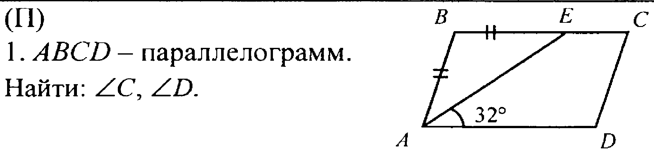 | 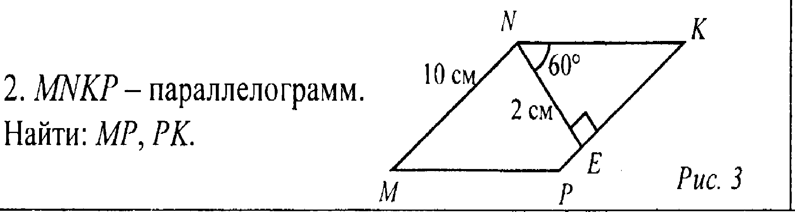
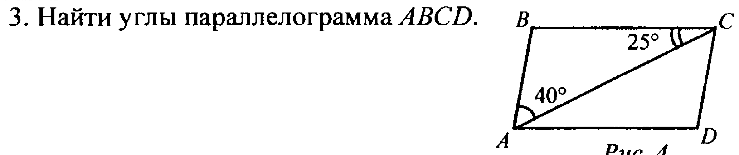 | 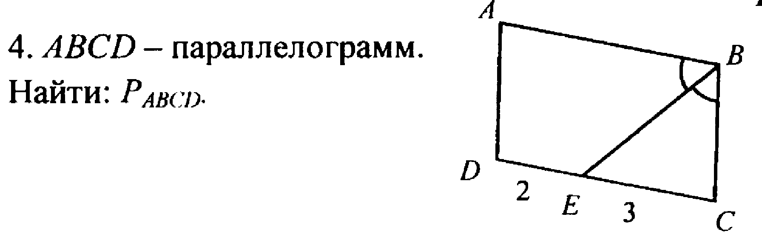
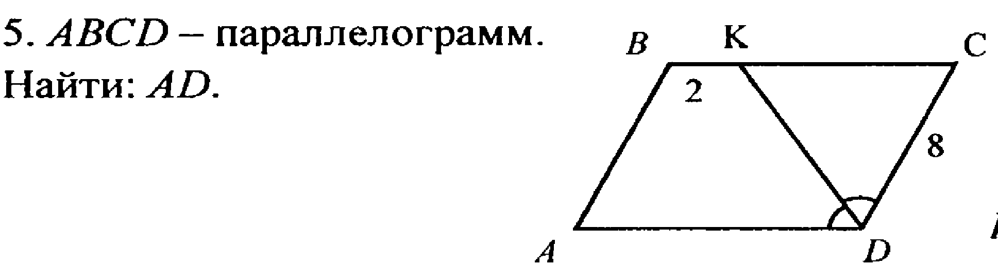 | 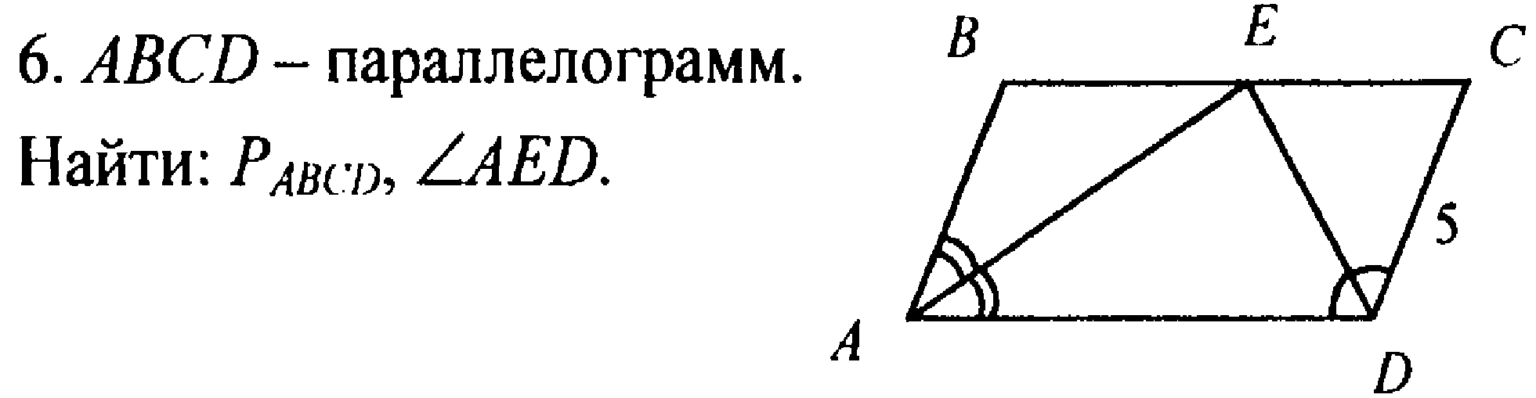

Система оценивания работы:
Максимальный балл за работу - 18
Баллы | Отметка
16-18 | 5
13-15 | 4
9-12 | 3
0-8 | 2

